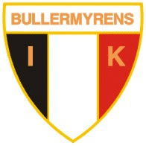
BULLERMYRENS IK – 60 ÅR MED FOTBOLLEN I CENTRUM

KORT HISTORIK
BIK har 1958 som officiellt startår. Det var då man gick med i Dalarnas FF. Men redan någon gång 1955-56 deltog man som ett kvartersgäng och spelade pojklagfotboll samt ishockey i BT-serien. Ordf. i den första styrelsen var Yngve Lindeberg.
1958 uppgick Limany IK-från Mats Knuts- i Bullermyrens IK. I och med det tillfördes BIK en verklig ledarkapacitet, nämligen Ernfrid Andersson. 1958 och 1959 deltog klubben enbart med juniorlag i Dalarnas Fotbollsförbunds serier.
Första A-laget i seriespel fick BIK 1960. Resultatet blev en 4:e- plats i Div. VII, Grupp 2.

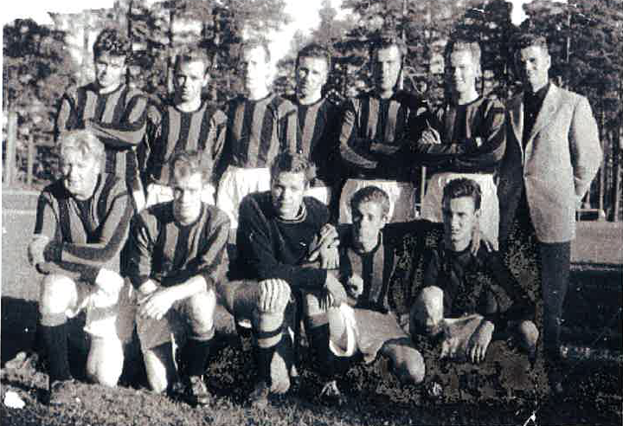

Ekonomin var alltid ett problem. För att förbättra den deltog BIK i ”Vårmässan” som hölls på Bullermyrens busstorg, numera Ängsplan. Drivande kraft när det gällde mässan var Malte Arnberg. Nettot från mässan 1962 blev 1.324 kronor som på den tiden var väldigt mycket pengar.
BIK:s första serieseger togs 1965, då laget vann sin grupp i Div. VII. Ett försök gjordes att åter få igång ungdomsverksamhet, men underlaget visade sig inte vara det bästa.
1968 firades det första jubileet – 10 år- med en fest på Hotell Brage. ”Anslutningen var mycket god”
1970 började stadsdelen Bullermyren bebyggas ordentligt, vilket också betydde att BIK fick avsevärt bättre underlag för sin verksamhet. Detta år invigdes även Sportfältet, vilket också gjorde att Bullermyren hamnade i ett bra läge.
Första seriesegern i Div. VI togs 1971. Men det blev bara ett år i Div. V, 1972.
Första Juniorlaget i seriespel ”i modern tid” uppenbarade sig 1974. Vi kan tillägga att detta lag även deltog i Gothia Cup 1975 och senare kom att utgöra stommen i herrlaget under många år.
1976 blev BIK 2:a i Div .V och fick kvala i Div. IV. Tyvärr blev Nås IF för svåra att besegra och resulterade att även året 1977 fick tillbringas i Div. V.
1977 satsade BIK på ungdomen. Satsningen fortsätter 1978 då ungdomsverksamheten verkligen tog fart.
1979 tog BIK sin första serieseger i Div. V, men visiten i Div. IV blev bara ettårig.
1981 blev ett dåligt fotbollsår för BIK, då många av klubbens spelare försvann. I samband med detta inleddes diskussioner med Humlans FF, som även dom hade spelar- och ledarproblem. 1982 beslöts det att slå ihop klubbarna, under namnet BIK/HFF. I och med detta fick BIK också sitt första damlag.
1983 var det åter dags för ett jubileum - ¨BIK- år¨! Jubileumsfesten hölls på Dala Airport, där väggarna bågnade inför den höga ljudnivån och glada stämningen.
1985 hade BIK:s ungdomsverksamhet vuxit till sig ordentligt och en separat ungdomssektion bildades.
Så kommer vi till året 1986. Detta år börjar BIK sköta garderoben på Stora Björn dvs Borlänge Folkets Hus. Ungdomsfotbollen har sju lag och klubbens A-lag spelar i Div. V utan att göra något större väsen av sig.
1988 fick BIK äntligen sin egen hemmaplan, Maservallen, där seniorerna höll till i ganska många år. 30-årsjubileet firades på Domnarvsgården.
1990 hade åter BIK ett juniorlag, efter några års uppehåll. BIK förfogar över 62 licensiserade spelare. Klubben omsatte under detta år 375.000kr.
1992 var ett bra fotbollsår för klubben. A-laget tog hem sin grupp i Div. V och vann även Sparbankscupen.
På ungdomssidan tog BIK för första gången hem en ¨jättehäst¨, genom att vinna en A-final i Dalecarlia Cup.
Under 2000-talet har herrlaget spelat i Div. IV med undantag åren 2011-2012 då laget ramlade ner till Div. V. Då gjordes ett omtag som resulterade i att laget tog steget upp i Div. III efter serievinst i Div. IV året 2017.
En bidragande orsak till denna seger var rekryteringen av Njogu Demba Nyrén. En spelare som har spelat i Allsvenskan och även som proffs i Europa. Bullis kom att bli hans första tränaruppdrag.
Klubbens första anställda kanslist hette Kurt Ohlsson. Han stannade i 5 år. Stannade i 5 år gjorde även kanslisten, Peter Andersson, som sedan fortsatte som vaktmästare.
Ungdomsdelen växte här rejält och under något år i mitten av nittiotalet hade vi troligen den bredaste och största ungdomsverksamheten av samtliga Borlängeklubbar. Då fanns fler än 20 ungdomslag.
Vi måste nämna ett av våra ungdomslag som gjort en svit av sällan skådat slag. Klubbens P84:or har nämligen lyckats att vinna Teliacupen fem år i rad dvs samtliga år laget deltagit! En svårslagen prestation!
Skvalet! En egen anläggning med två elvamannaplaner och en 7-manna!
1998, året då Bullis fyllde 40 år, fattade Borlänge Kommun ett beslut om att avsätta 300.000 kr för markarbeten avseende en fullstor 11-mannaplan, en lite mindre 11-mannaplan samt en 7-mannaplan. Invigning planerades till år 2000. Men historien om en egen anläggning startar tidigare.
Några år innan, 1995-1996, togs kontakter med Borlänge Kommun om att få bygga ett eget klubbhus vid Maservallen, som då var Bullis hemmaplan, samt utöka med någon ytterligare egen plan i direkt anslutning till detta. Men på grund av planbestämmelser mm så var den lösningen inte gångbar vid det tillfället. Men samtidigt med detta så skapade dock Bullis sin första egna plan, en 7-mannaplan med gräs i direkt anslutning till Skräddarbackens skola. Allt för att barn från Skräddarbacken skulle få närmare till sina träningar.
Blickarna vändes nu till Skvalet, som i slutet av 90-talet enbart var en plan för tidiga träningsmatcher på våren, innan någon anläggning i kommunen var öppen. Men den yta som fanns, innehållande en 11- och en 7-mannaplan, var i mycket dåligt skick. Tillsammans med frivilla resurser mättes hela anläggningen in, ett internt förslag om hur ytan skulle kunna disponeras togs fram och beslutades att Bullis skulle projektera Skvalet och sen uppvakta kommunen för bidrag. En arbetsgrupp bildades som fick i uppdrag att ¨detaljprojektera¨ Skvalet. Det förslag som togs fram innebar att klubben ville börja arbetena med klubbhus för att därefter fullfölja arbetena med fotbollsplanerna. Med ritningar och underlag uppvaktade Bullis fritidsnämnden i Borlänge Kommun och kommunen ställde sig mycket positiv till att Skvalet utvecklades enligt Bullis planer. Däremot så var frågan om att bygga ett klubbhus inte en fråga för fritidsnämnden utan måste få ett godkännande i byggnadsnämnden och detta kunde ta lite tid. Så fritidsnämnden beslutade ganska snabbt efter mötet att skjuta till 300.000 kr för markarbeten och möjlighet för oss att nyttja Erikslundsgymnasiet för markarbeten. Ett första spadtag togs 1998 för nya planer och efter diverse missväxt, så skedde premiär på egen arena år 2000.
Som vi nu kan se så har Bullis ett fungerande klubbhus, med omklädningsrum som tillkommit i en takt som klubben klarat av. Dessutom så har en ny plan tillkommit, en 5-mannaplan. Vi ska vara stolta över Skvalet och locka nya ungdomar att utnyttja våra möjligheter att spela fotboll på en vacker anläggning.

Till sist vill vi nämna några personer som har betytt mycket för BIK genom åren:
- Ernfrid Andersson som hade ett finger med i allt som rörde BIK från starten till mitten av 70-talet
- Erik Karlsson som var klubbens första ¨riktiga¨ ungdomsledare
- Knut Wass som varit delaktig i klubbarbetet under en längre tid
- Arne Holmqvist, klubbens hedersordförande, en riktig klippa!
- Håkan Wallin och Per-Arne Eriksson som fick verklig fart på klubbens ungdomsverksamhet
- Lennart Lindgren som såg till att föreningen fick ha hand om Folkets Hus- garderoben och på det sättet skapade en grogrund för en solid ekonomi
- Roger Wass som gjorde ett jättejobb vid iordningställandet av Skvalet
Andra som har betytt mycket för klubben är Sven-Erik Hagberg och Per-Åke Eriksson.
Många ledare och spelare har kommit och gått. Totalt under åren är det säkert mer än 1000 spelare som har lirat i klubben i de oftast röd-svartrandiga tröjorna. Långt över hundra ledare har också varit engagerade. Några spelare har tagit steget upp i högre divisioner medan andra har lagt av långt innan de nått seniornivå. Bland spelare som senare spelat i allsvenskan finns Peter Uhlbäck (Brage, Frölunda, Hammarby), Jon Persson (Djurgården, BP och numera expert på Cmore) och hans bror Johan Persson i Brage. Målvakten Peter Rosendahl till Örebro, numer i Brage, är väl den senaste exporten till ett allsvenskt lag. När Göran Arnberg började spela för Bullermyren så hade han redan spelat allsvenskt i Brage + varit landslagsman med bl.a. OS-spel. Bland övriga spelare som lirat i Bullis märks t.ex. Lars Jonsson – fd.hockeyproffs i NHL och i Brynäs, Micke Mattsson – allsvensk handbollsspelare i Drott, Mikaela Johansson i Brovallens allsvenska damhandbollslag och Lovisa Lennartsson KIK i damallsvenskan.
Detta är bara ett axplock av vad som hänt under de 60 år som Bullermyrens IK existerat.

